# Maven安装

## 下载maven

链接：https://pan.baidu.com/s/17MfcRvf-Cgc5GrVFU8dhMw

提取码：1pes

## 解压安装



解压之后无需安装

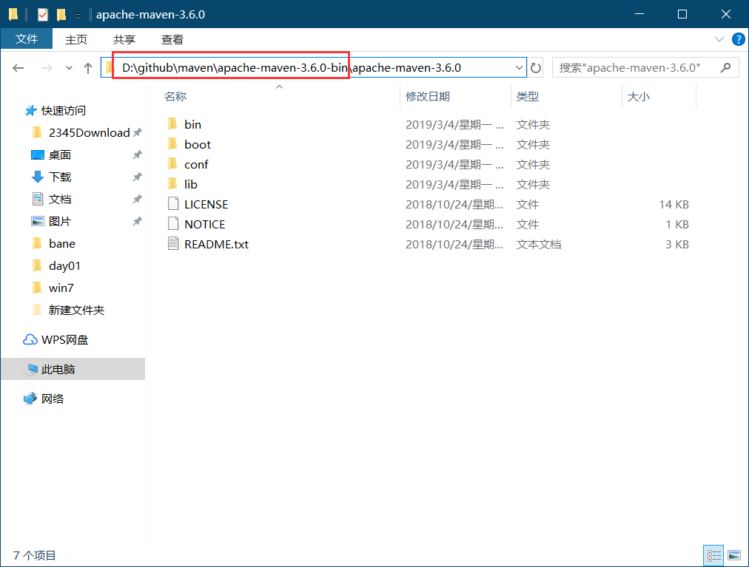

## 配置系统环境变量

有两个环境变量可以配置：

* MAVEN_HOME = D:\github\maven\apache-maven-3.6.0-bin\apache-maven-3.6.0
* MAVEN_OPTS = -Xms128m -Xmx512m(可选)

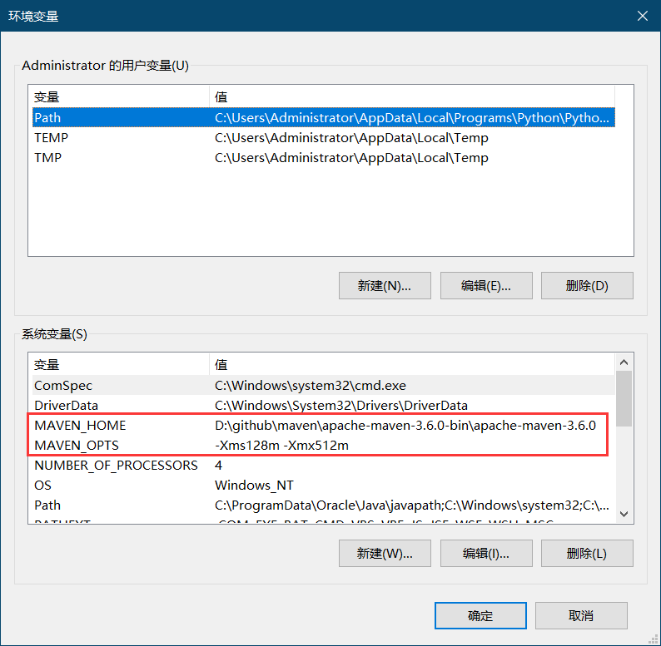

配置path路径：

D:\github\maven\apache-maven-3.6.0-bin\apache-maven-3.6.0\bin

## 验证是否安装成功

现在我们打开 cmd，输入：

mvn -v

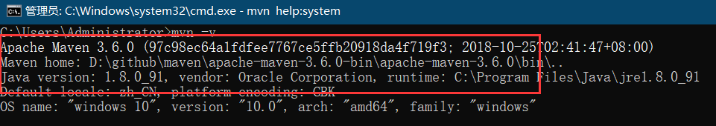

## 修改默认仓库路径

Maven会将下载的类库（jar包）放置到本地的一个目录下，如果想重新定义这个目录的位置就需要修改Maven本地仓库的配置：

新建一个文件夹：repository用于作为maven本地仓库，存放jar包

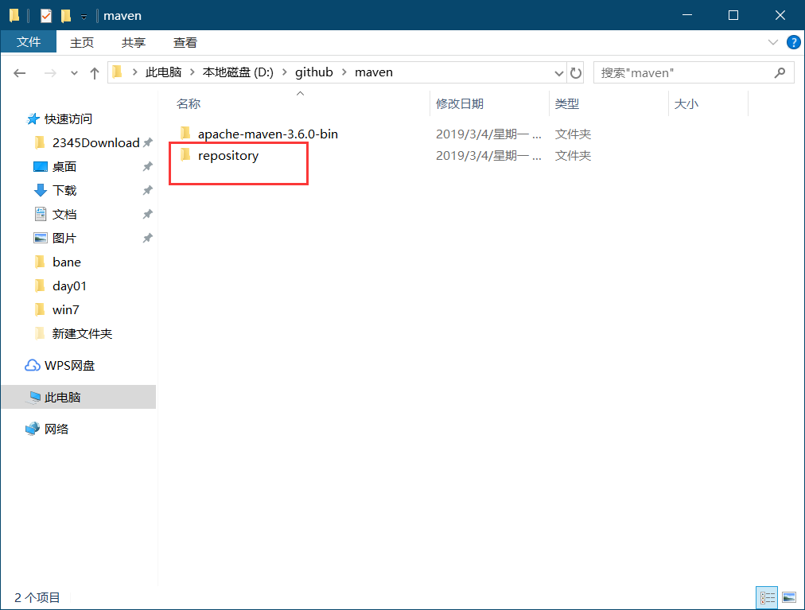

修改文件：D:\github\maven\apache-maven-3.6.0-bin\apache-maven-3.6.0\conf\setting.xml

<localRepository>D:\github\maven\repository</localRepository>

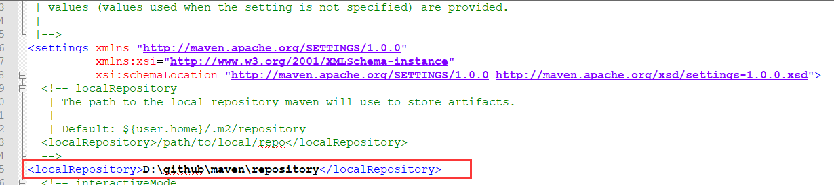

依据该配置，Maven就会将下载的类库保存到D:\github\maven\repository中。

实验一下我们刚才做的事情产生作用没有，控制台输入：

mvn help:system

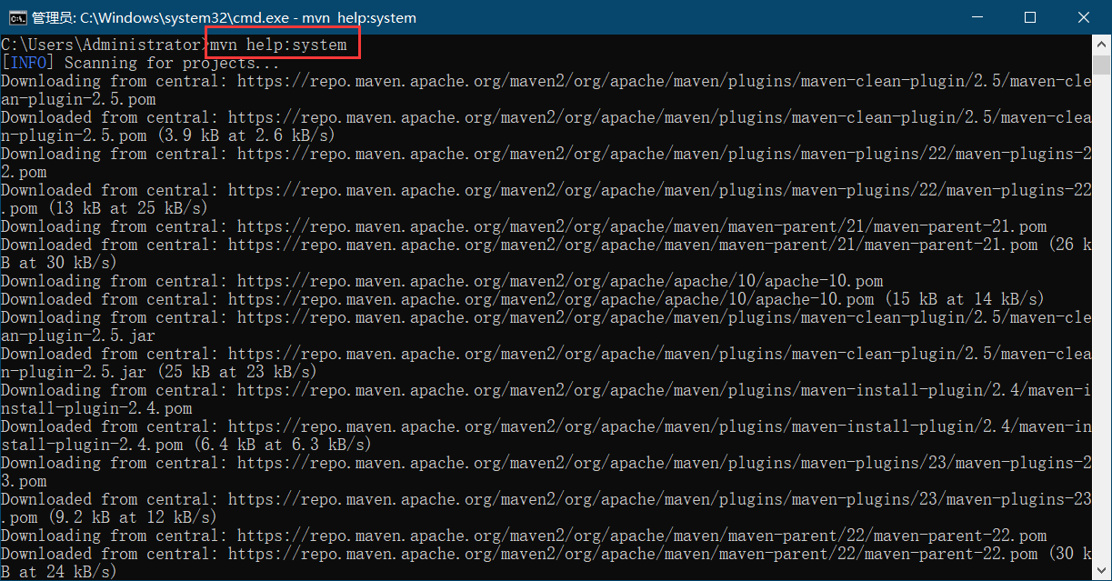

如果没有任何问题，执行完该命令之后，在D:\github\maven\repository下面就会多出很多文件，这些文件就是maven从中央仓库下载到本地仓库的文件，maven已经开始为我们工作了。

# MyEclipse配置maven

## 配置maven

依次打开Window –> Perferences –> Maven ，展开Maven的配置界面，如图；

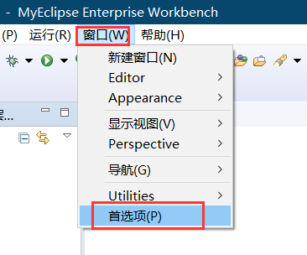

选择Maven，然后点击Installations –> add 选择maven安装目录，这里我的Maven安装目录为D:\github\maven\apache-maven-3.6.0-bin\apache-maven-3.6.0\bin，选择你的Maven安装目录，并点击确定, 之后可以点击Apply,点击OK，即可完成

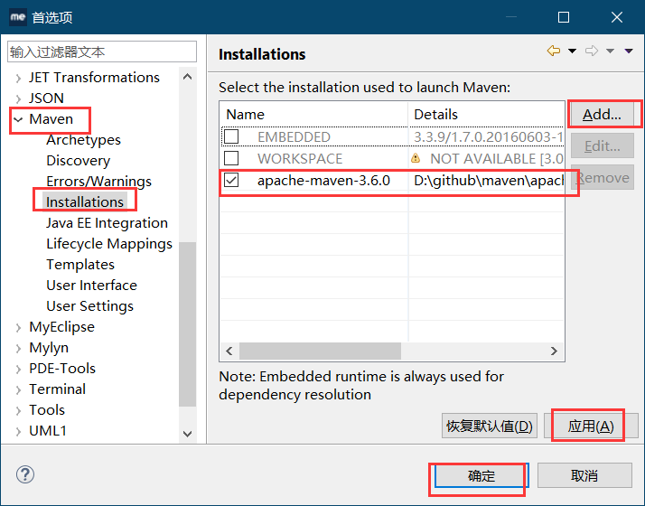

## 设置User Settings

Global Settings选择maven 安装目录下conf文件夹下的settings.xml，这里我的Maven安装目录为D:\github\maven\apache-maven-3.6.0-bin\apache-maven-3.6.0\conf\settings.xml，选择你的Maven安装目录，检查Local Repository 项，如果为D:/maven/repository则配置成功，否则重新配置上一步。

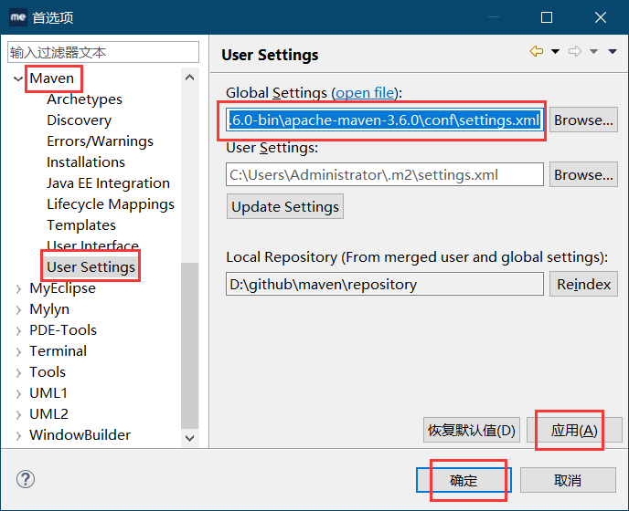

配置完成！！！

## 创建maven项目

* 菜单栏中点击File->New->Other->Maven,在弹出的对话框中会看到，如下图所示：

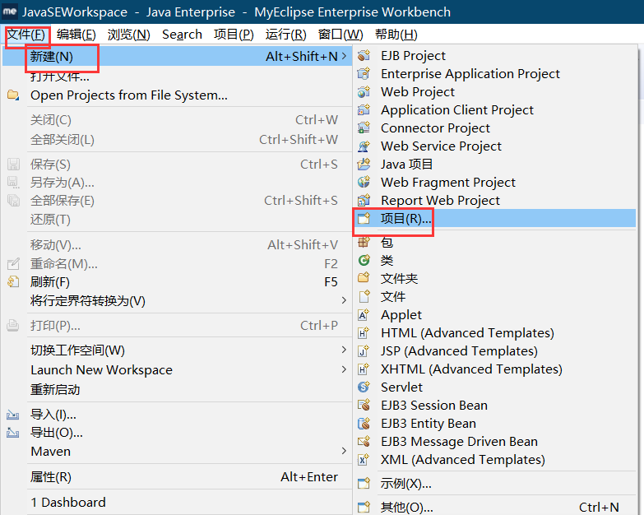

* 选maven项目

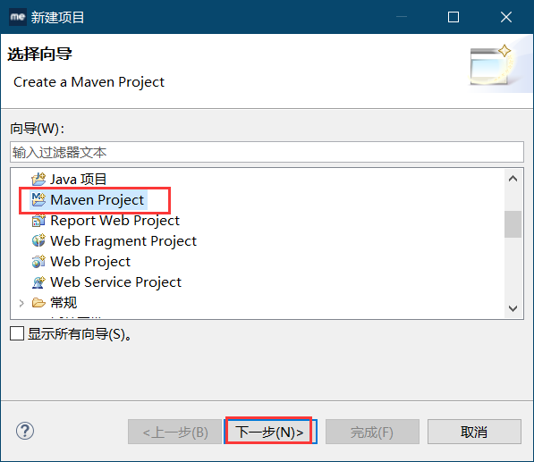

* 直接下一步

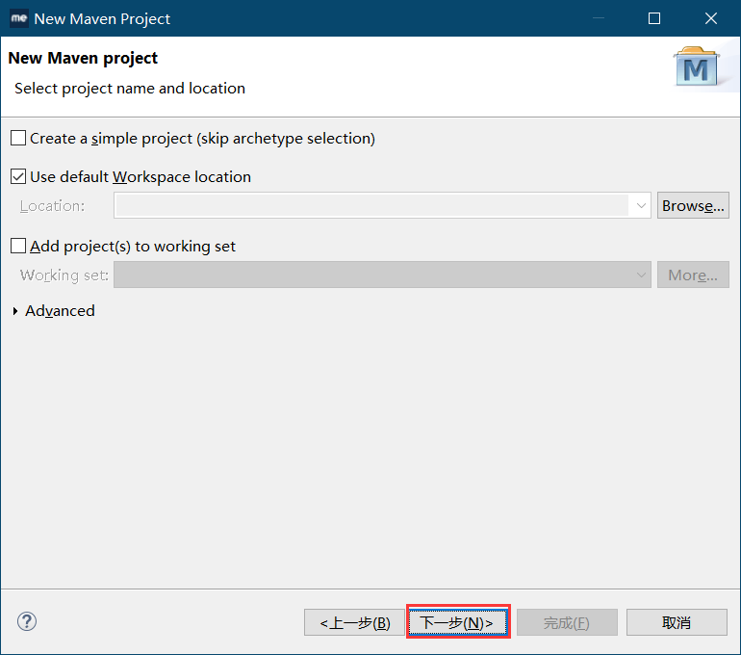

* 这里选择webapp架构

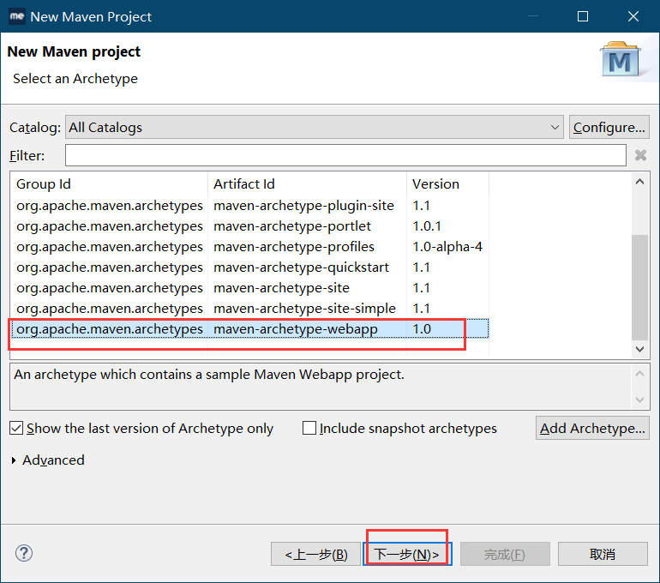

输入GROUPID:cn.itcast.jk

ARFIFACTID:jk

点击完成

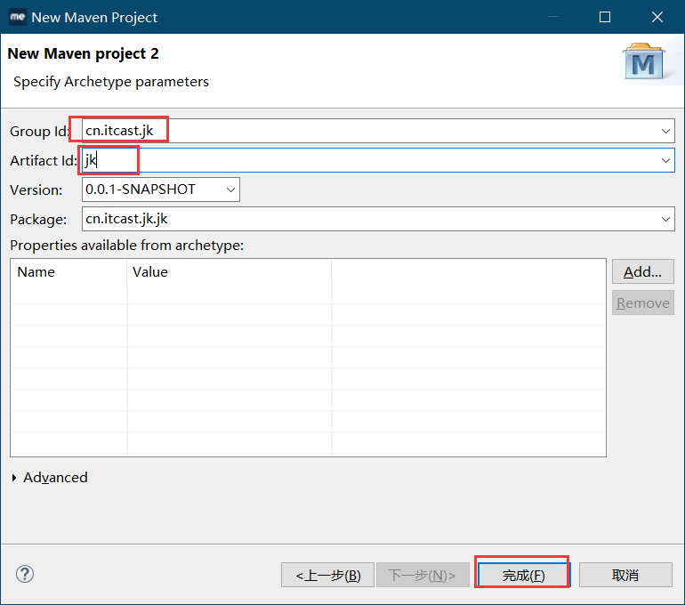

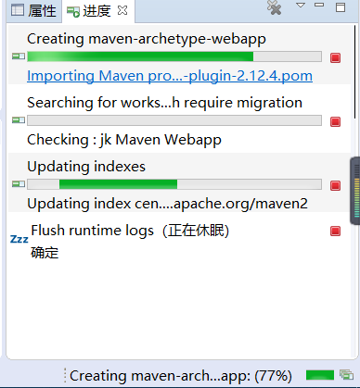

由于IDE会自动根据你选择你的架构创建脚手架，并且引入一些jar包，所以会花费一些时间，耐心等待。。。

## 创建失败

* Maven:Could not get the value for parameter encoding for plugin execution default-resources

解决方案：关闭IDE，删除Maven仓库(D:\github\maven\repository)里的所有文件

解决方案2：项目🡪右键🡪maven🡪update project，刷新

* The superclass "javax.servlet.http.HttpServlet" was not found on the Java Build Path

右击有错误提示的文件夹点击”配置构建路径“

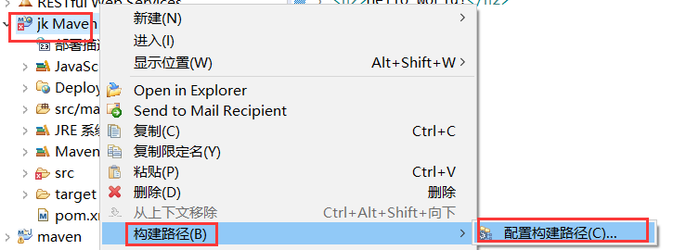

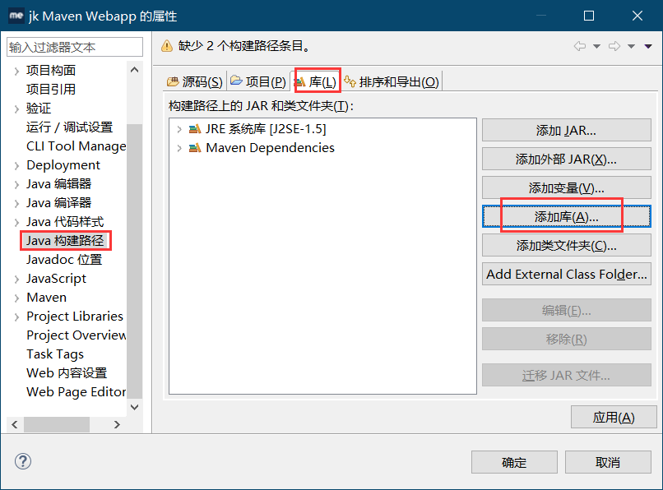

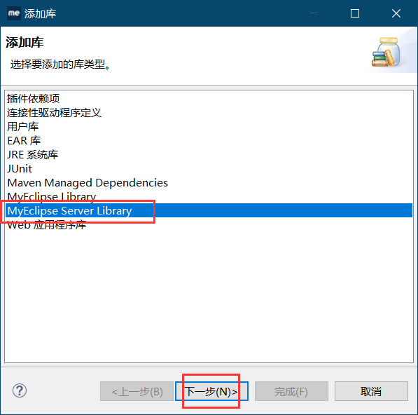

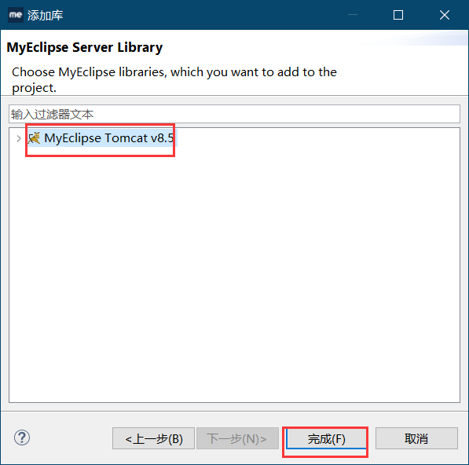

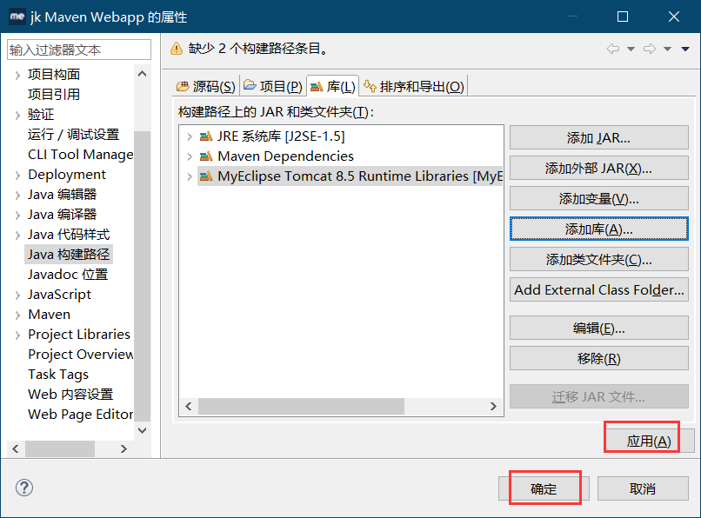

# 配置maven镜像

配置国内镜像将大大加快maven的下载速度

在maven安装目录conf目录的settings.xml文件，打开，在settings标签中添加一下代码

配置aliyun的maven镜像

settings.xml

<settings>

<mirrors>

<mirror>

<id>aliyun</id>

<name>aliyun</name>

<mirrorOf>central</mirrorOf>

<url>http://maven.aliyun.com/nexus/context/groups/public</url>

</mirror>

</mirrors>

</settings>

